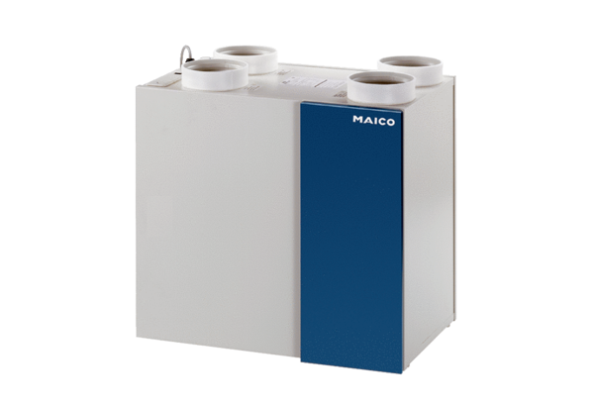Вентиляционная система помещения aeronom WRG 300 DCКомплект поставки: 1 штукАссортимент: К
Номер артикула: 0082.0048Изготовитель: MAICO

